Lebensraum für Fische 31.10.2016

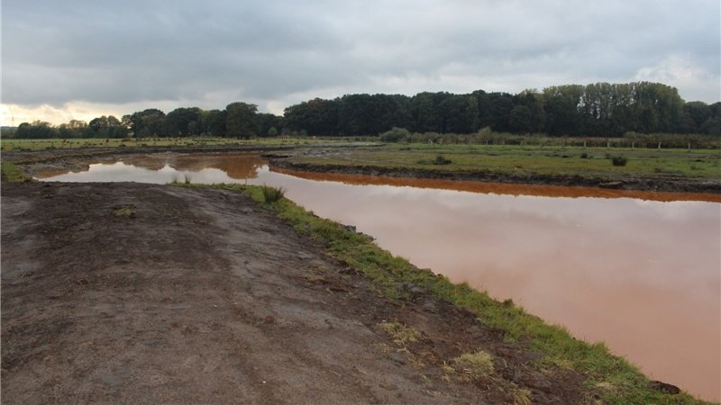
Naturnahes Seitengewässer entsteht an Ems in Listrup
An der Ems im Emsbürener Ortsteil Listrup entsteht derzeit ein etwa 200 Meter langes naturnahes Seitengewässer. Träger der Naturschutzmaßnahme ist der SFV Salzbergen 1929. Foto: Anne Bremenkamp

An der Ems im Emsbürener Ortsteil Listrup wird derzeit ein naturnahes Seitengewässer als wichtiger Lebensraum für aquatische Organismen erstellt. Rund 12.000 Kubikmeter Bodenaushub wird dafür aus dem Emstal abgefahren.
Träger der Maßnahme ist der SFV Salzbergen 1929 e.V., Verein für Fischerei, Umwelt und Naturschutz. Gefördert wird das Projekt auf einer Fläche des Landkreis Emsland von der Bingo-Umweltstiftung Niedersachsen und der Naturschutzstiftung Emsland. Den Eigenanteil der Kosten trägt die Besatz- und Befischungsgemeinschaft Ems I, zu der neben dem SFV Salzbergen auch der SAV Emsland Rheine, der SFV Flossweg Gronau und der FV Lingen 1888 gehören.

Bedeutung für Flora und Fauna
„Altgewässer haben für die Flora und Fauna eine vielfältige Bedeutung und sind ideale Lebensräume für viele Tierarten“, verwies SFV-Vorsitzender Walter Willemsen darauf, dass die Entstehung derartiger Strukturen normalerweise im Rahmen der natürlichen Flussdynamik erfolgt. Aber aufgrund der heute so vielfältigen Nutzung der Landschaft ist die natürliche Flussdynamik unterbunden, so dass keine Altarme mehr entstehen. Steinpackungen am Emsufer verhindern, dass sich das Wasser selbst einen Weg suchen kann.

Freier Wechsel der Organismen
Das jetzt in der Umsetzung begriffene Seitengewässer wird rund 200 Meter lang und etwa zwei Meter tief. Mit einer voraussichtlichen Ausdehnung von 6000 Quadratmetern und flach auslaufendem Ufer erhält es eine Verbindung zur Ems. Diese soll über einen etwa fünf bis acht Meter breiten Graben erfolgen, der ganzjährig eine Mindestwassertiefe von einem Meter aufweist, um einen freien Wechsel der Organismen zu ermöglichen.

Ideal zum Laichen
„Besonders in Hochwasserphasen sowie im zeitigen Frühjahr wird der neue Altarm einen wichtigen Rückzugsort darstellen und geeignete Habitatstrukturen zur Fortpflanzung bieten“, erklärte Walter Willemsen. Das Seitengewässer wird von der Ems her mit Fischen besetzt und ist aufgrund der geringen Tiefe und einer daraus resultierenden höheren Wassertemperatur ideal zum Laichen. „Wir erhoffen uns, dass wir so unseren Fischbesatz reduzieren können und der natürliche Besatz wieder mehr in den Vordergrund rückt“, so der Fischereivereinsvorsitzende, der abschließend unterstrich: „Nach Fertigstellung wird das Seitengewässer eingezäunt und nicht zum Fischen freigegeben. Er dient ausschließlich dem Naturschutz.“

Ein Artikel von Anne Bremenkamp

